Областное государственное автономное профессиональное образовательное учреждение
«Шебекинский техникум промышленности и транспорта»

ПРИКАЗ
от 20.09.2023 г. Шебекино № 348/05-02/С

О зачислении в ОГАПОУ «ШТПТ»

На основании протокола заседания приёмной комиссии от 20.09.2023 года №9

ПРИКАЗЫВАЮ:
- Зачислить с 20.09.2023 года в число студентов заочной формы обучения ОГАПОУ «Шебекинский техникум промышленности и транспорта» за счет средств бюджета Белгородской области следующих абитуриентов:

специальности 38.02.03 Операционная деятельность в логистике

1 | Мирошниченко Дмитрия Сергеевича

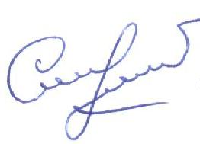
И.о. директора техникума: 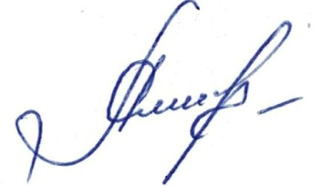 Н.А.Якимова

Исп. Шевлякова Л.А.

